
Elhatároztuk, hogy lehetőséget biztosítunk azon porvai gyermekek számára akik szeretnének eljutni az eplényi síarénába, hogy megismerkedjenek a sípályával és a pálya adta lehetőségekkel, hangulatával.
Az eplényi sípályával egyeztetve:
2 000 forint/fő összegű csoportos jegy megváltása 4 órás ott tartózkodást tartalmaz a gyermekeknek, ez magában foglalja a sífelszerelés bérleti díját is. Abban az esetben ha a gyermek rendelkezik sífelszereléssel 1 000 Ft /fő a belépő.
Porva Önkormányzata valamint a Porvai Német Nemzetiségi Önkormányzata közösen vállalja megfelelő számú jelentkező esetén (minimum 10 fő) az időpontok egyeztetését, lefoglalását. A két önkormányzat a belépők felét átvállalja a szülőktől.
A Porvai Barátság Klub biztosítja a gyermekek utaztatását a programra és vissza.
Várjuk a családok, gyermekek mielőbbi jelentkezését annak érdekében, hogy az időpont egyeztetést le tudjuk bonyolítani a sípálya magas látogatottsága miatt.
Jelentkezni lehet:
Személyesen Porva Községi Önkormányzatnál vagy a 06 88 447 115-ös telefonszámon.
E-mail cím: pmh@porva.hu írásban.
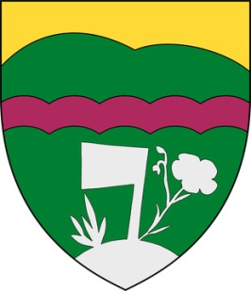
PORVA

